Transmisor de temperatura digital, ahora también en la versión termopar
Barcelona, Septiembre 2017.
WIKA ha completado su nueva familia de transmisores de temperatura. El modelo T16 está ahora disponible como versión digital exclusivamente para termopares (TC).

El nuevo transmisor, con salida analógica y elevada exactitud, está disponible en la versión para montaje en cabezal o carril DIN. El T16, puede procesar las señales de todos los tipos de termopares estándar, y permite su configuración mediante el software de configuración WIKAsoft-TT. Además ofrece una conexión eléctrica con un conector de cierre rápido tipo magWIK. Gracias a la conexión adicional del sensor desde el exterior, un amplio margen de apriete (hasta 2,5 mm²) y una asignación de bornes bien indicada, es fácil de instalar.

Al igual que su homólogo para termorresistencias, tipo T15, el T16 permite un uso en numerosas aplicaciones. El instrumento está certificado según la norma de compatibilidad electromagnética (CEM) EN 61326-2-3:2013, dispone de un sistema de control de rotura de sensor según las recomendaciones de NAMUR y está disponible con homologación ATEX o IECEx.

Caracteres: 1002
Referencia: T16

Fabricante:
WIKA Alexander Wiegand SE & Co. KG
Alexander-Wiegand-Straße 30
63911 Klingenberg/Germany
Tel. +49 9372 132-0
Fax +49 9372 132-406
vertrieb@wika.com
www.wika.de

Foto WIKA:
Transmisor de temperatura, modelo T16, versión cabezal y carril

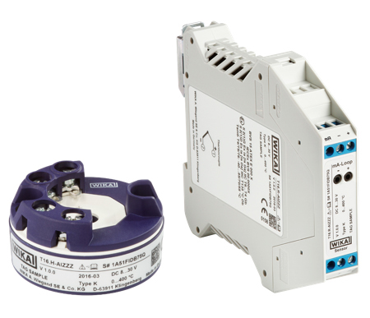

Redacción:
Instrumentos WIKA S.A.U.
Chassan Jalloul
Marketing
C/ Josep Carner 11
08205 Sabadell Klingenberg/Germany
Tel. +34 933 938 669
Chassan.jalloul@wika.com
www.wika.es

Nota de prensa WIKA 12/2017

